一、填空题（每题2.5分，一共25分）
1. 设10个气球中，有3个红球，其余均为蓝球，任取一个，是红球的概率为：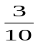 ；
2. 设两个事件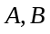，则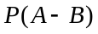 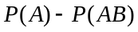 ；
3. 设随机变量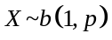，则的分布律为： 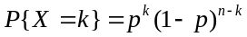 ；
4. 设随机变量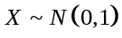，则的概率密度函数为：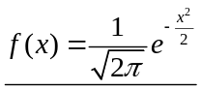；
5. 若随机变量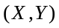的分布函数为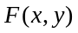，则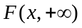 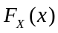 ；
6.设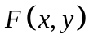是随机变量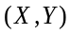的分布函数，若对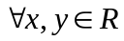，有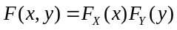。则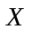与相互独立；
7. 设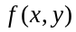为的联合概率密度，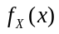是的密度函数，则= 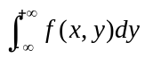；
8. 设随机变量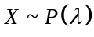，则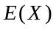 ；
9. 设随机变量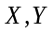相互独立，且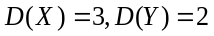,则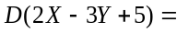 30 ；
10. 设随机变量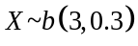，则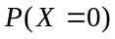 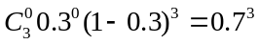 ；
二 选择题 （每题2.5分，一共25分）
1．设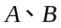互不相容，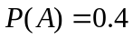,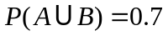。则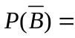（A）
(A) 0.7 ； (B) 0.6 ； (C) 0.4； (D) 0.2
2. 已知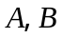相互独立，且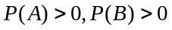，则下列命题不正确的是（C）；
(A) 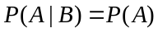； (B) 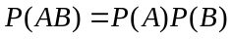；
(C) 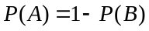； (D) 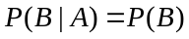
3. 袋中共有8个球，5个白球，3个黑球，现从中任取两个，两个均是白球的概率为（B）；
(A) 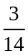； (B) 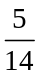 ； (C) 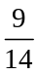； (D) 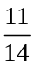
4. 下面关于分布函数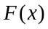的性质，正确的选项是（C）；
(A) 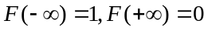； (B) 单调递增；
(C) 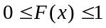； (D) 左连续性
5．设随机变量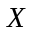服从指数分布，即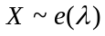，且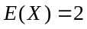。则为（A）；
（A）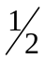； (B) 2 ； (C) 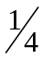 ； (D) 4
6．设随机变量的密度函数为=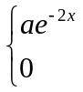 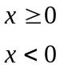 ， 则（B）
(A) 1； (B) 2； (C) ； (D)
7. 设随机变量和相互独立，方差分别为2和4，则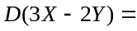（D）
(A)26； (B) 28； (C) 30； (D) 34
8. 若随机变量和相互独立，则下列选项错误的是（B）
(A) 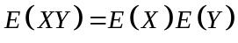； (B) 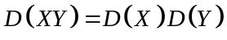 ；
(C) 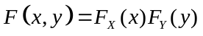； (D)
9. 下列关于协方差的性质，错误的是（C）
(A) 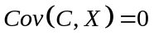；
(B) ；
(C) 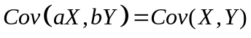；
(D)
10．设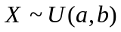，则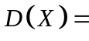（B）
（A）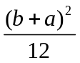； (B) 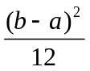； (C) 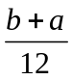； (D) 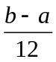
三 计算题（每题10分，一共50分）
1. 已知10件产品中有3件次品，从这些产品中任意抽取4件产品，求：
（1）恰好取得1件次品的概率；
（2）至少取得1件次品的概率。
【解】令表示恰好取得1件次品，表示至少取得1件次品。则
(1) 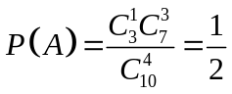
(2) 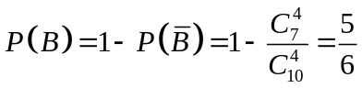
2. 已知离散型随机变量的分布律为：
 | -2 | -1 | 0 | 1 | 2
 |  |  | 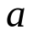 |  | 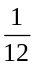
试求：（1）；
（2）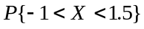；
（3）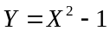的分布律。
【解】
(1) 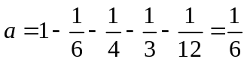
(2) 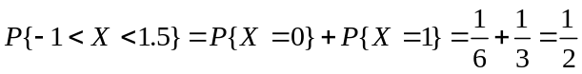
(3) 的分布律为：
 | -1 | 0 | 3
 | 1/6 | 7/12 | 1/4

3. 设随机变量的密度函数为：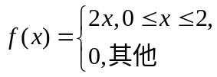
试求：(1) 分布函数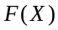 ；
(2) 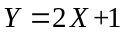的概率密度函数.
【解】
- 由定义知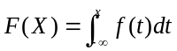
当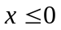时，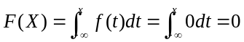
当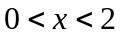时，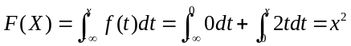
当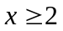时，
综合可得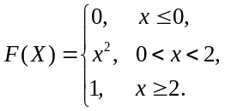
(2) 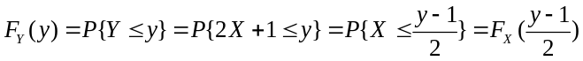,
两边同时对求导可得
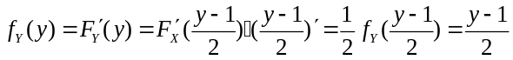
所以随机变量的概率密度函数为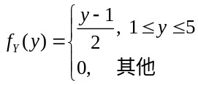

4. 设随机变量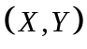的联合分布律为：
X Y | 1 | 2 | 3
0 | 0.1 | 0.1 | 0.2
1 | 0.3 | 0.2 | 0.1
记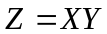，试求：
（1） 的边缘分布律；
（2）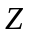的分布律；
（3）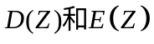
【解】
(1) 的分布律为：
 | 0 | 1 | 2 | 3
 | 0.4 | 0.3 | 0.2 | 0.1
(2) 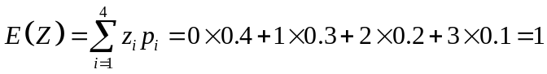
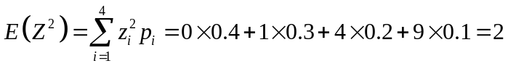
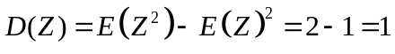
5.设随机变量的概率密度为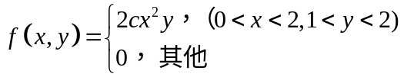
试求：(1) 常数； (2)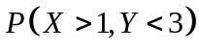； (3)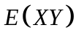。
【解】
- 由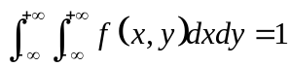可得
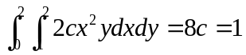，解得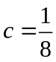
(2) 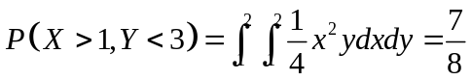
(3) 